

Colegio Isabel Riquelme

U.T.P

**GUÍA DIGITAL N°2**

**TAREA**

**ASIGNATURA:** Educación física y salud

**DOCENTE:** Nathalia Montenegro Pizarro y Guillermo Lavado

CURSO: 4° Básico

**SEMANA :** 06 al 10 de Abril de 2020

**OBJETIVO DE LA CLASE:** Realizar ejercicios físicos desarrollando las habilidades motrices básicas.

**TAREA DE EDUCACION FISICA 4° BASICO**

**OA1:** Demostrar control en la ejecución de las habilidades motrices básicas de locomoción, manipulación y estabilidad en diferentes direcciones, alturas y niveles…

**OA11: Practicar** actividades físicas, demostrando comportamientos seguros como: participar en actividades de calentamiento en forma apropiada

**Contenido:** Habilidades motrices básicas

**Indicaciones:** Colócate ropa cómoda (deportiva) utilizar hidratación después de cada ejercicio y realizar higiene de manos y cara al finalizar los ejercicios.

I.- Realizar los siguientes ejercicios de manera ordenada y responsable utilizando un espacio seguro.

*Invita a tu familia a realizar los siguientes ejercicios en sus casas. ¿Estás listo? Comenzamos*

**CALENTAMIENTO:**

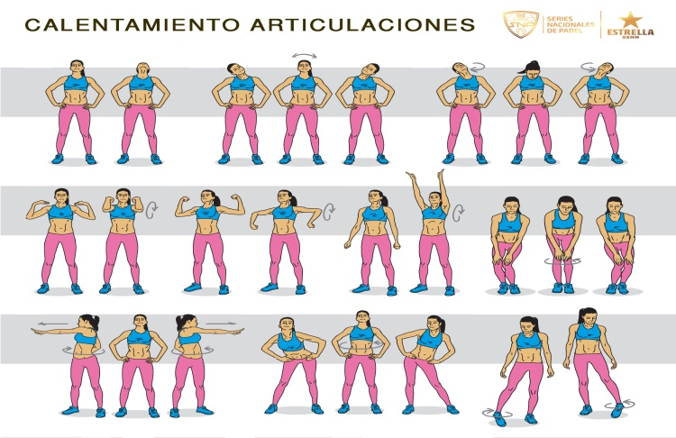

* Realizar ejercicios de movilidad articular 10 veces cada ejercicio.
* Respiración: Tomo aire (inhalar) mantengo 5 segundos, boto (exhalar).

**DESARROLLO:**

Actividad n° 1: Realizar las siguientes habilidades motrices a través de ejercicio, cada ejercicio se **repite 8 veces.**

* Salto a pies juntos. - Trotar en el lugar (skipping).
* Salto con un pie y luego con otro. - Realizar equilibrio en un pie.
* Saltar como ranita. - Lanzar objeto hacia arriba y recibir.
* Salto y toco el suelo. . - Lanzar objeto tocar el suelo y recibir.
* Caminar hacia atrás y luego adelante.
* Rodar por el suelo

Actividad n° 2: En tu cuaderno de Educación Física escribe la siguiente actividad.

* Elige 5 tipos de habilidades motrices básicas y realiza una oración subrayando el tipo de habilidad, por ejemplo**:** Pedro **camina** feliz hacia el colegio.

¡Vamos a crear!

1-…………………………………………………………………………………………….

2- ……………………………………………………………………………………………

3-..………………………………………………………………………………………….

4-……………………………………………………………………………………………

5-……………………………………………………………………………………………

**CIERRE:**

-Comentar con tus padres las dificultades para realizar los ejercicios.

- Comentar con tus padres cual fue la actividad que más les gusto.

- Comentar que aprendieron hoy.

**Y para finalizar realizar guardar materiales y realizar higiene personal de manos y cara e hidratación.**

**HOJA DE RESPUESTAS**

Actividad n° 2: En tu cuaderno de Educación Física escribe la siguiente actividad.

* Elige 5 tipos de habilidades motrices básicas y realiza una oración subrayando el tipo de habilidad, por ejemplo**:** Pedro **camina** feliz hacia el colegio.

1. Pedro **trepa** la muralla de la vecina.
2. Camila y sus amigas **saltan** la cuerda en el recreo de su colegio.
3. José y Pedro **lanzan** la pelota de fútbol en la plaza.
4. El bebé de Josefina **rueda** por el suelo de su casa.
5. Los amigos de Esteban camina al partido de básquetbol